《西北地区的经济发展》学习指南
【学习目标】
1. 运用地图说出西北地区农业布局特点。
2. 运用地图归纳西北地区城市和人口的分布特点。
3. 举例说明西北地区区际联系对区域经济发展的意义。
【教材内容】
本节课内容是七年级下册第八章第四节《西北地区》的第二课时，主要是西北的境经济发展。本节课主要介绍了西北地区的人口、城市、交通干线分布情况、及西北地区的农业发展和能源概况。教材以西北地区的主要农牧业分布图、西北地区能源、矿产和城市、交通分布图、农业生产景观图等图展现了西北地区的经济发展。
观看微课《西北地区的经济发展》，完成学习任务。
【学习任务一】观看微课，分析西北地区人口和城市的分布特点。

【学习任务二】观看微课，完成任务二
1.西北地区的主要农业类型____________________，完成下列表格
 | 分布地区 | 灌溉水源
绿洲  农业 | 各大盆地边缘的山麓地带及沙漠中的绿洲 | 高山冰雪融水，吐鲁番盆地的“_______”是西北地区著名的灌溉工程
灌溉农业区 | 河套平原(有“________”之称) | ____________
灌溉农业区 | ___________：黄河以西、祁连山脉以北的狭长平原 | 黄河及________山脉冰雪融水
2.西北地区有利于发展种植业的气候条件有哪些呢？

（3）
3.吐鲁番出产中国最甜的葡萄。请结合微课，将下列序号填入适当位置，完成框架图。
①昼夜温差大 ②深居内陆距海较远 ③降水量较少
④利用坎儿井引水灌溉 ⑤高山冰雪融水量大
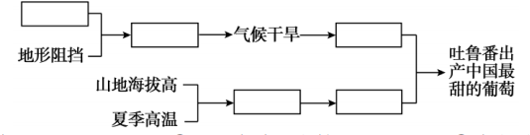
【学习任务三】理解西气东输工程的意义。
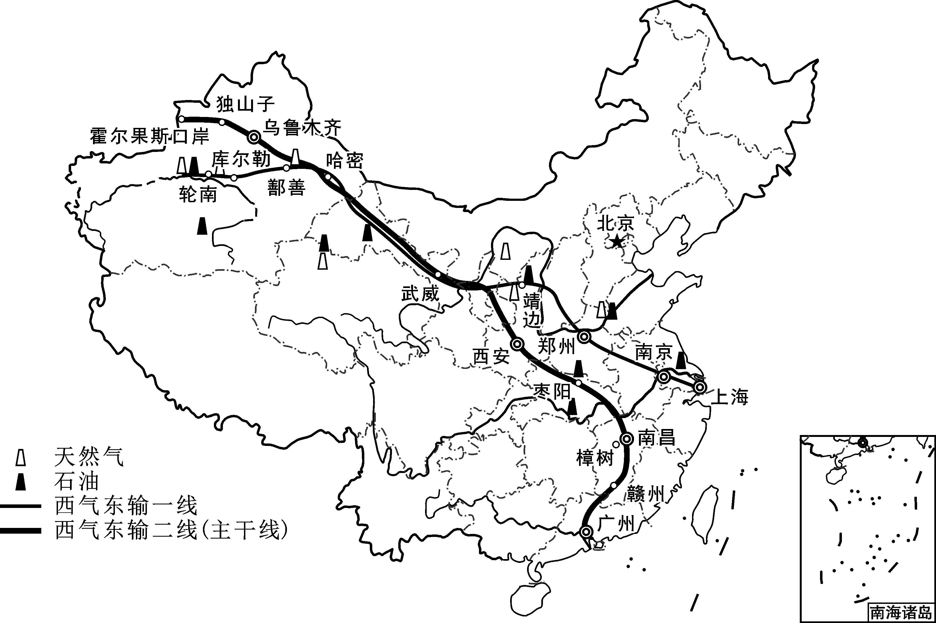
西气东输线路图

对西部：________西部地区的经济发展，并加大了对西部地区治理环境的投入。
对东部：缓解了东部地区的________短缺，使东部地区的环境得到了改善。

